项目说明文档

数据结构课程设计
——电网建设造价模拟系统

作 者 姓 名： 傅佳恒
学 号： 2154296
指 导 教 师： 张颖
学院、 专业： 软件学院 软件工程

同济大学
Tongji University
目录
1 项目分析 1
1.1 项目背景 1
1.2 项目需求分析 1
1.3 项目格式 2
1.3.1 功能要求 2
1.3.2 输入格式 2
1.3.3 输出格式 2
1.3.4 项目示例 3
2 项目设计 3
2.1 数据结构设计 3
2.2 类的定义 4
2.2.1 邻接矩阵存储图的类定义 4
2.2.2 最小生成树的类定义 5
3 项目实现 6
3.1 项目主体功能实现 6
3.2 利用Prim算法实现最小生成树生成的实现 7
4 项目测试 9
4.1 起始顶点为输入的第一个顶点情形 9
4.2 起始顶点不为输入的第一个顶点情形 10

项目分析

项目背景
完成一个电网造价模拟系统，背景为假设一个城市有n个小区，要实现n个小区之间的电网都能够相互接通，构造这个城市n个小区之间的电网，使总工程造价最低。请设计一个能够满足要求的造价方案。在每个小区之间都可以设置一条电网线路，都要付出相应的经济代价。n个小区之间最多可以有n（n-1）/2条线路，选择其中的n-1条使总的耗费最少。

项目需求分析
电网造价模拟系统，本项目在实现过程中，应做着重考虑一下几个要点：
- 功能完善:系统应实现造价模拟中所有的功能，包括图的顶点（小区）的插入，顶点间边（校区间电网的造价）的插入，生成最小生成树的算法，将最小生成树打印在屏幕上等多种功能。
- 程序健壮性：当用户输入的数据非法时，系统能够正确识别错误类型并处理错误，减少程序运行崩溃退出的情形。
- 运行效率高，所用数据结构及算法执行效率高。
- 代码可读性强，对功能进行合理分块，代码简洁美观。

项目格式

功能要求
本项目功能的实质要求是完成一个项目，能实现图的建立，图的边插入，图的顶点插入，根据完全图的邻接矩阵求最小生成树，并将最小生成树打印出来的过程。

输入格式
选择操作，根据提示输入图的边与顶点数据，及最小生成树的起始顶点。

输出格式
输出完成相应操作的提示，最后将最小生成树的边根据生成顺序依次生成出来。

项目示例
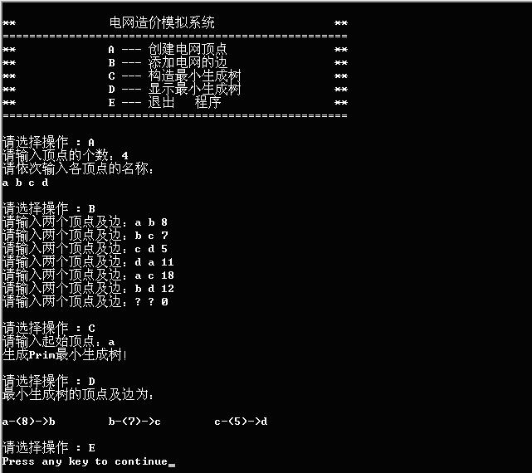

项目设计

数据结构设计
本项目功能的实质要求是完成一个项目，能实现图的建立，图的边插入，图的顶点插入，根据完全图的邻接矩阵求最小生成树，并将最小生成树打印出来的过程。故本项目需要使用邻接矩阵存储图的数据结构及最小生成树的数据结构。

类的定义

邻接矩阵存储图的类定义
邻接矩阵存储图时，首先将所有顶点的信息组织成一个顶点表，然后利用一个矩阵来表示各顶点间的邻接关系，邻接矩阵利用二维数组存储，矩阵中第i行j列的元素表示第i个顶点到第j个顶点边上的权值，若i=j,则矩阵上相应取值为0，若i与j上没有边，则邻接矩阵上相应取值为正无穷大。
邻接矩阵作为存储表示的图的类声明中，数据成员包括邻接矩阵、顶点表、边的数目及顶点的数目；成员函数包括查找相应边的权值、查找相应顶点的位置、查找相应位置上的顶点信息、插入边、删除边、插入顶点、删除顶点及其所邻接的边等函数。具体类定义如下：
//用邻接矩阵存储图的类定义
template<class NameType,class DistType>
class Graphmtx
{
private:
NameType VerticesList[maxVertices]; //顶点列表
DistType Edge[maxVertices][maxVertices]; //邻接矩阵
int numEdge; //当前边的条数
int numVertices; //当前点的个数
public:
Graphmtx(); //构造函数
int getVertexNum() { return numVertices; } //获取当前的顶点个数
int getEdgeNum() { return numEdge; } //获取当前的边的个数
int getVertexPos(NameType vertex); //取顶点v在图中的顶点位置
NameType getValue(int i); //取顶点i的值
DistType getWeight(int v1, int v2); //取边v1v2的权值
int getFirstNeighbor(int v); //获取v的第一个邻接顶点
int getNextNeighbor(int v, int w); //获取v的邻接顶点中w的下一个邻接顶点
bool insertVertex(NameType vertex); //插入一个顶点
bool insertEdge(int v1, int v2, DistType cost); //插入两端顶点为v1v2，权值为cost的一条边
bool removeVertex(int v); //删除v顶点
bool removeEdge(int v1, int v2); //删除v1v2边

template<class NameType, class DistType>
friend void printMST(Graphmtx<NameType, DistType>& A, MinSpanTree<DistType>& B); //友元函数打印最小生成树
template<class NameType, class DistType>
friend void Prim(Graphmtx<NameType, DistType>& A, MinSpanTree<DistType>& B, NameType C); //友元函数声明，Prim算法生成最小生成树

};

最小生成树的类定义
最小生成树类中，数据成员包括一个存放最小生成树中每条边的数组及最小生成树中边的条数，成员函数包括在最小生树中插入边。类的具体声明如下：
template<class T>
class MSTEdgeNode {
private:
int tail, head;//起点终点
T cost; //权值
public:
friend class MinSpanTree<T>;
MSTEdgeNode(int t = -1, int h = -1, T c = -1)
{
tail = t;
head = h;
cost = c;
}//构造函数
template<class NameType, class DistType>
friend void printMST(Graphmtx<NameType, DistType>& A, MinSpanTree<DistType>& B);
template<class NameType, class DistType>
friend void Prim(Graphmtx<NameType, DistType>& A, MinSpanTree<DistType>& B, NameType C);
};

template<class T>
class MinSpanTree
{
private:
MSTEdgeNode<T> edge[maxVertices];
int currentsize;
public:
MinSpanTree() { currentsize = 0; }
void insert(MSTEdgeNode<T> item)
{
edge[currentsize] = item;
currentsize++;
}//插入最小生成树的边
template<class NameType, class DistType>
friend void printMST(Graphmtx<NameType, DistType>& A, MinSpanTree<DistType>& B);
template<class NameType, class DistType>
friend void Prim(Graphmtx<NameType, DistType>& A, MinSpanTree<DistType>& B ,NameType C);
};

项目实现

项目主体功能实现
项目主体功能实现即输出菜单，令用户输入相应想要完成的操作，调用定义的相应函数完成相应操作。主函数如下：
int main()
{
cout << "=============================================" << endl;
cout << "** 电网造价模拟系统 **" << endl;
cout << "=============================================" << endl;
cout << "** A-创建电网顶点 **"<< endl;
cout << "** B-添加电网的边 **" << endl;
cout << "** C-构造最小生成树 **" << endl;
cout << "** D-显示最小生成树 **" << endl;
cout << "** E-退出 **" << endl;
cout << "=============================================" << endl;
while (1) {
char choice;
cout << endl;
cout << "请选择操作：";
cin >> choice;
switch (choice) {
case 'A'://插入顶点
insertV();
break;
case 'B'://插入边
insertE();
break;
case'C'://生成最小生成树
buildMST();
break;
case'D':
cout << "最小生成树如下" << endl;
printMST(map, MST);//打印最小生成树
break;
case 'E':
wait_for_enter();//结束运行
return 0;
}
}
return 0;
}

流程图如下：
开始
Prim
选择
打印树
插入顶点
结束
插入边

利用Prim算法实现最小生成树生成的实现
Prim算法基本思路为从连通网络N={ V，E }中的某一顶点u出发，选择与它关联的具有最小权值的边（u，v），将其顶点加入到生成树的顶点集合U中。以后的每一步从一个顶点在U中，而另一个顶点不在U中的各条边中选择一个权值最小的边（ u，v ）,把它的顶点加入到集合U中。如此进行下去，直到网络中所有的顶点都加入到生成树的顶点集合U中为止。

构造代码过程中，引入两个数组，lowcost [ ]用来存放生成树顶点集合内的顶点到生成树外各顶点的各边上的当前最小权值；nearvex[ ]记录生成树顶点集合外各顶点距离集合内哪个顶点最近（权值最小）。

根据Prim算法思想，反复选取两个端点分别在树内和树外的权值最小边，将相应的树外点加入树中，直到所有顶点都加入为止。

具体代码如下：
//Prim算法求最小生成树
template<class NameType, class DistType>
void Prim(Graphmtx<NameType, DistType>& A, MinSpanTree<DistType>& B, NameType C)
{
int NumVertices = A.numVertices; //当前顶点数目
DistType* lowcost = new DistType[NumVertices]; //存放生成树顶点集合内顶点到到生生成树外各顶点的各边上的当前最小权值
int* nearvex = new int[NumVertices]; //记录生成树顶点集合外各顶点距离离集合内哪个顶点最近(即权值最小)
int begin = A.getVertexPos(C); //起始顶点位置

for (int i = 0; i < NumVertices; i++) { //初始化数组
lowcost[i] = A.Edge[begin][i];
nearvex[i] = begin;
}
nearvex[begin] = -1; //将起始点放入树中
MSTEdgeNode<DistType> e; //辅助生成树节点
for (int i = 1; i < NumVertices; ++i) {
int min = INT_MAX;
int v = -1;
for (int j = 0; j < NumVertices; j++) {//查找权值最小边
if (nearvex[j] != -1 && lowcost[j] < min) {
v = j;
min = lowcost[j];
}
}
if (v != -1) {
e.tail = nearvex[v];
e.head = v;
e.cost = lowcost[v];
B.insert(e);
nearvex[v] = -1;
for (int j = 0; j < NumVertices; ++j) {//更新lowcost数组即nearvex数组
if (nearvex[j] != -1 && A.Edge[v][j] < lowcost[j]) {
lowcost[j] = A.Edge[v][j];
nearvex[j] = v;
}
}
}
}
delete[] lowcost;
delete[] nearvex;
}

项目测试

起始顶点为输入的第一个顶点情形
测试用例：
A 4
a b c d

B
a b 8
b c 7
c d 5
d a 11
a c 18
b d 12

C
b

D
预期结果：生成最小生成树
运行结果：
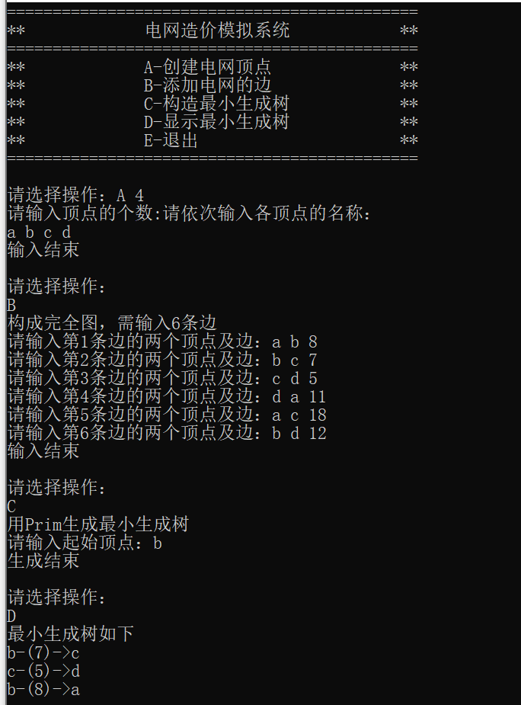

起始顶点不为输入的第一个顶点情形
测试用例：
A 4
a b c d

B
a b 8
b c 7
c d 5
d a 11
a c 18
b d 12

C
a

D

预期结果：生成最小生成树
运行结果：
